GIÁO ÁN
BÀI 8: MÔ HÌNH ĐỘNG HỌC PHÂN TỬ CHẤT KHÍ
(Sách Kết nối tri thức với cuộc sống)
I. Mục tiêu
1. Kiến thức
- Nêu được các phân tử trong chất khí chuyển động hỗn loạn.
- Nêu được các giả thuyết của thuyết động học phân tử chất khí.
- Nêu được mô hình động học phân tử của chất khí và của khí lí tưởng.
- Giải thích được ý nghĩa của mô hình động học phân tử trong các hiện tượng khí học.
- Vận dụng công thức để tính các đại lượng liên quan.
2. Năng lực
Năng lực chung:
- Năng lực tự học: Chủ động tích cực thực hiện những công việc của bản thân trong học tập thông qua việc tham gia đóng góp ý tưởng, đặt câu hỏi và trả lời các yêu cầu của GV đưa ra; quan sát được thí nghiệm chuyển động Brown của chất khí, phát hiện được đặc điểm chuyển động của phân tử chất khí, tự chủ suy nghĩ để hoàn thành được phiếu học tập cá nhân.
- Năng lực giao tiếp hợp tác: Thảo luận nhóm, phối hợp với các bạn trong nhóm nghiên cứu mô hình tương tác phân tử và trả lời các câu hỏi
- Năng lực giải quyết vấn đề: Xác định được và biết tìm hiểu các thông tin liên quan đến mô hình động học phân tử chất khí, đề xuất giải pháp giải quyết.
Năng lực vật lí:
- Phân tích mô hình chuyển động Brown, nêu được các phân tử trong chất khí chuyển động hỗn loạn.
- Từ kết quả thực nghiệm và mô hình nêu được thuyết động học phân tử chất khí.
- Nêu được mô hình khí lí tưởng.
- Vận dụng thuyết động học phân tử chất khí giải thích được một số hiện tượng trong đời sống.
3. Phẩm chất
- Chăm chỉ, trung thực, trách nhiệm trong học tập và thí nghiệm.
II. Thiết bị dạy học và học liệu
1. Đối với giáo viên:
- SGK, SBT, SGV Vật lí 12, Kế hoạch bài dạy.
- Hình vẽ và đồ thị trong SGK: Hình ảnh sơ đồ thí nghiệm quan sát chuyển động Brown trong không khí, hình ảnh quỹ đạo chuyển động của hạt khói trong không khí,…
- Phiếu học tập
- Máy chiếu, máy tính (nếu có).
2. Đối với học sinh:
- SGK, SBT Vật lí 12.
- Các dụng cụ học tập theo yêu cầu của GV.
III. TIẾN TRÌNH DẠY HỌC
  - HOẠT ĐỘNG KHỞI ĐỘNG
a. Mục tiêu: HS xác định được vấn đề bài học về chuyển động của các phân tử chất khí.
b. Nội dung: GV cho HS thảo luận về câu hỏi, HS phát biểu ý kiến của bản thân về kiến thức đã học kết hợp với kinh nghiệm thực tế, từ đó GV định hướng HS vào nội dung của bài học.
c. Sản phẩm: Câu trả lời của HS và nhu cầu tìm hiểu về mô hình động học phân tử chất khí.
d. Tổ chức thực hiện:
Bước 1: GV chuyển giao nhiệm vụ học tập
- GV đặt vấn đề bằng cách đưa ra một hiện tượng thực tế: “Khi thổi phồng quả bóng, các phân tử khí bên trong chuyển động và tương tác như thế nào?”
- GV yêu cầu HS nêu những điều đã biết và muốn biết về chuyển động của các phân tử chất khí.
Bước 2: HS thực hiện nhiệm vụ học tập
- HS tập trung suy nghĩ câu trả lời
Bước 3: Báo cáo kết quả hoạt động và thảo luận
- GV mời 1 – 2 học sinh trả lời câu hỏi
Bước 4: Đánh giá kết quả, thực hiện nhiệm vụ học tập
- GV nhận xét chung và dẫn dắt vào bài học mới: Các phân tử chất khí có những đặc điểm chuyển động như thế nào? Chúng ta cùng tìm hiểu trong bài học ngày hôm nay – Bài 8: Mô hình động học phân tử chất khí.
B. HOẠT ĐỘNG HÌNH THÀNH KIẾN THỨC
Hoạt động 1. Tìm hiểu về chuyển động Brown trong chất khí
a. Mục tiêu: HS mô tả được thí nghiệm về chuyển động Brown trong chất lỏng và nêu được kết luận rút ra từ thí nghiệm này.
b. Nội dung: GV hướng dẫn HS thực hiện theo các hoạt động trong SGK để tìm hiểu về chuyển động Brown trong chất khí.
c. Sản phẩm: HS thực hiện các yêu cầu, gợi ý, dẫn dắt của GV để tìm hiểu về chuyển động Brown trong chất khí.
d. Tổ chức thực hiện:
HOẠT ĐỘNG CỦA GV – HS | DỰ KIẾN SẢN PHẨM
Bước 1: GV chuyển giao nhiệm vụ học tập  - GV nhắc lại thí nghiệm chuyển động Brown trong chất lỏng  - GV chiếu hình ảnh thí nghiệm quan sát chuyển động Brown trong không khí cho HS quan sát  - GV yêu cầu HS thảo luận theo nhóm và trả lời nội dung Hoạt động (SGK – tr34)  - Dựa vào hình 8.1, hãy mô tả thí nghiệm dùng để quan sát chuyển động Brown trong không khí.  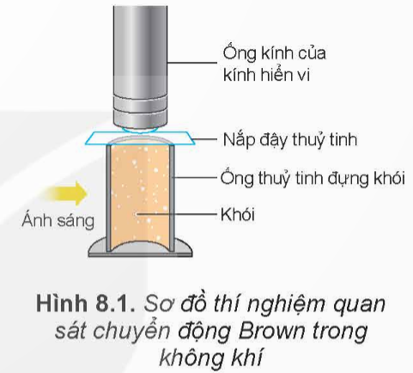  - Hãy dựa vào quỹ đạo chuyển động của hạt khói trong không khí (hình 8.2) để chứng tỏ rằng các phân tử không khí chuyển động hỗn loạn, không ngừng.  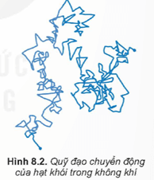  - Khi quan sát tia nắng mặt trời chiếu qua cửa sổ vào trong phòng, ta có thể thấy các hạt bụi trong ánh nắng chuyển động không ngừng. Chuyển động này có phải là chuyển động Brown không? Tại sao?  Bước 2: HS thực hiện nhiệm vụ học tập  - HS đọc thông tin SGK, làm việc theo nhóm và trả lời câu hỏi.  - GV quan sát, hướng dẫn, hỗ trợ HS (nếu cần thiết).  Bước 3: Báo cáo kết quả hoạt động và thảo luận  - GV mời đại diện HS báo cáo kết quả thực hiện nhiệm vụ trước lớp  *Trả lời Hoạt động (SGK – tr34)  1. (HS mô tả từng bộ phận của thí nghiệm, cách bố trí và thực hiện thí nghiệm).  2. Các hạt khói rất nhỏ chuyển động hỗn loạn không ngừng do bị các phân tử không khí chuyển động hỗn loạn va chạm vào giống như chuyển động của các hạt phấn hoa trong nước dưới tác dụng của các phân tử nước.  3. Chuyển động này không phải là chuyển động Brown. Các hạt bụi trong không khí có kích thước và khối lượng rất lớn so với các hạt khói, nên lực mà các phân tử không khí tác dụng lên các hạt bụi từ mọi phía sẽ triệt tiêu nhau và không có tác dụng làm các hạt bụi chuyển động hỗn loạn. Chúng ta thấy các hạt bụi chuyển động từ trên xuống dưới là do lực hút của Trái Đất, từ dưới lên trên là do dòng đối lưu trong không khí, theo các hướng khác nhau là do chúng va chạm vào nhau, đổi hướng chuyển động.  - GV mời HS khác nhận xét, bổ sung.  Bước 4: Đánh giá kết quả, thực hiện nhiệm vụ học tập  - Từ kết quả thảo luận của nhóm, GV nhận xét, đánh giá quá trình HS thực hiện nhiệm vụ.  - GV kết luận về nội dung Chuyển động Brown trong chất khí.  - GV lưu ý cho HS về công thức tính tốc độ trung bình:  $$\overline{v}=\frac{v_{1}+v_{2}+…+v_{n}}{n}$$  - GV chuyển sang nội dung Tương tác giữa các phân tử khí. | I. CHUYỂN ĐỘNG VÀ TƯƠNG TÁC CỦA CÁC PHÂN TỬ KHÍ  1. Chuyển động Brown trong chất khí  - Chất khí được cấu tạo từ các phân tử chuyển động hỗn loạn, không ngừng.  - Nhiệt độ của khí càng cao thì tốc độ chuyển động hỗn loạn của các phân tử khí càng lớn.

Hoạt động 2. Tìm hiểu về tương tác giữa các phân tử khí
a. Mục tiêu: HS dựa trên các hiện tượng thực tế và những kiến thức đã học ở lớp dưới để nêu được tương tác giữa các phân tử khí.
b. Nội dung: GV hướng dẫn HS thực hiện theo các hoạt động trong SGK để tìm hiểu tương tác giữa các phân tử khí.
c. Sản phẩm: HS thực hiện các yêu cầu, gợi ý, dẫn dắt của GV để tìm hiểu về tương tác giữa các phân tử khí.
d. Tổ chức thực hiện:
HOẠT ĐỘNG CỦA GV – HS | DỰ KIẾN SẢN PHẨM
Bước 1: GV chuyển giao nhiệm vụ học tập  - GV yêu cầu HS nhắc lại kiến thức về tương tác giữa các phân tử khí.  - GV yêu cầu HS thảo luận theo nhóm đôi và trả lời nội dung Hoạt động (SGK – tr35)  1. Hãy nêu các hiện tượng thực tế chứng tỏ lực liên kết giữa các phân tử ở thể khí rất yếu so với ở thể lỏng và thể rắn.  2. Hãy dựa vào khối lượng riêng ở cùng điều kiện nhiệt độ và áp suất của cùng một chất ở các thể khác nhau để chứng tỏ khoảng cách giữa các phân tử ở thể khí rất lớn so với ở thể lỏng và thể rắn.  Bước 2: HS thực hiện nhiệm vụ học tập  - HS đọc thông tin SGK, làm việc theo nhóm và trả lời câu hỏi.  - GV quan sát, hướng dẫn, hỗ trợ HS (nếu cần thiết).  Bước 3: Báo cáo kết quả hoạt động và thảo luận  - GV mời đại diện HS báo cáo kết quả thực hiện nhiệm vụ trước lớp.  *Trả lời Hoạt động (SGK – tr35)  1.  - Chất khí dễ dàng bị nén: ta có thể nén khí vào bình chứa, ví dụ lốp xe được bơm căng do nén khí bên trong  - Chất khí có thể khuếch tán: mở lọ nước hoa trong phòng kín, sau một lúc cả phòng sẽ có mùi thơm  - Chất khí không có hình dạng nhất định: khi ta thổi bóng bay, khí sẽ lấp đầy toàn bộ quả bóng, tạo ra hình dạng quả bóng  2. Ở cùng một điều kiện áp suất và nhiệt độ thì khối lượng riêng của chất ở thể khí nhỏ hơn rất nhiều khối lượng riêng của chất đó ở thể rắn và lỏng => Khoảng cách giữa phân tử ở thể khí rất lớn  - GV mời HS khác nhận xét, bổ sung.  Bước 4: Đánh giá kết quả, thực hiện nhiệm vụ học tập  - Từ kết quả thảo luận của nhóm, GV nhận xét, đánh giá quá trình HS thực hiện nhiệm vụ.  - GV kết luận về nội dung Tương tác giữa các phân tử khí.  - GV chuyển sang nội dung Mô hình động học phân tử chất khí. | 2. Tương tác giữa các phân tử khí  - Giữa các phân tử khí cũng có lực đẩy và lực hút, gọi chung là lực liên kết. Khoảng cách giữa các phân tử ở thể khí rất lớn so với ở thể lỏng và thể rắn nên lực liên kết giữa các phân tử ở thể khí rất yếu so với ở thể lỏng và thể rắn.

Hoạt động 3. Tìm hiểu về mô hình động học phân tử chất khí
a. Mục tiêu: HS trình bày được nội dung mô hình động học phân tử chất khí.
b. Nội dung: GV hướng dẫn HS thực hiện theo các hoạt động trong SGK để xác định được cơ sở thực nghiệm và thực tế của mô hình động học phân tử chất khí.
c. Sản phẩm: HS thực hiện các yêu cầu, gợi ý, dẫn dắt của GV để tìm hiểu về mô hình động học phân tử chất khí.
d. Tổ chức thực hiện:
HOẠT ĐỘNG CỦA GV – HS | DỰ KIẾN SẢN PHẨM
Bước 1: GV chuyển giao nhiệm vụ học tập  - GV yêu cầu HS hoàn thành bảng 8.1 ở Hoạt động (SGK – tr35)  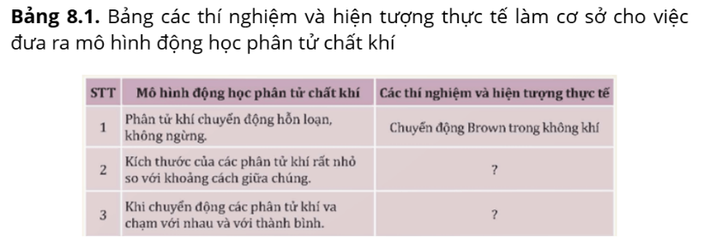  Bước 2: HS thực hiện nhiệm vụ học tập  - HS quan sát SGK và hoàn thành bảng  Bước 3: Báo cáo kết quả hoạt động và thảo luận  - GV mời đại diện HS báo cáo kết quả thực hiện nhiệm vụ trước lớp  *Trả lời Hoạt động (SGK – tr35)  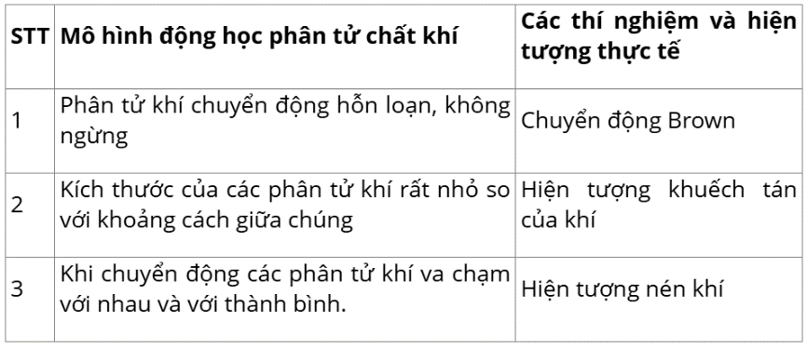  Bước 4: Đánh giá kết quả, thực hiện nhiệm vụ học tập  - GV nhận xét và chuyển sang nội dung Khí lý tưởng | II. MÔ HÌNH ĐỘNG HỌC PHÂN TỬ CHẤT KHÍ  1. Chất khí được cấu tạo từ các phân tử có kích thước rất nhỏ so với khoảng cách giữa chúng.  2. Các phân tử khí chuyển động hỗn loạn, không ngừng. Chuyển động này càng nhanh thì nhiệt độ khí càng cao  3. Khi chuyển động hỗn loạn, các phân tử khí va chạm với nhau và với thành bình. Khi va chạm với thành bình các phân tử khí tác dụng lực, gây áp suất lên thành bình

Hoạt động 4: Tìm hiểu về khí lí tưởng
  - Mục tiêu: HS hiểu được thế nào là mô hình và vai trò của mô hình trong vật lí
  - Nội dung: GV giới thiệu về mô hình khí lý tưởng và ý nghĩa của mô hình này
  - Sản phẩm: HS thực hiện các yêu cầu, gợi ý, dẫn dắt của GV để tìm hiểu về khí lý tưởng
  - Tổ chức thực hiện:
HOẠT ĐỘNG CỦA GV – HS | DỰ KIẾN SẢN PHẨM
Bước 1: GV chuyển giao nhiệm vụ học tập  - GV yêu cầu HS thảo luận theo nhóm đôi và trả lời nội dung Hoạt động (SGK – tr36)  Hãy dùng mô hình ĐHPTCK để chứng tỏ với một lượng khí xác định nếu giảm thể tích của bình chứa và giữ nguyên nhiệt độ của khí thì áp suất của khí tác dụng lên thành bình tăng. Hãy tìm các ví dụ trong thực tế để minh họa cho tính chất trên của chất khí.  Bước 2: HS thực hiện nhiệm vụ học tập  - HS đọc thông tin SGK, làm việc theo nhóm và trả lời câu hỏi.  - GV quan sát, hướng dẫn, hỗ trợ HS (nếu cần thiết).  Bước 3: Báo cáo kết quả hoạt động và thảo luận  - GV mời đại diện HS báo cáo kết quả thực hiện nhiệm vụ trước lớp  *Trả lời Hoạt động (SGK – tr35)  Khi thể tích giảm số va chạm của các phân tử khí lên thành bình chứa sẽ càng nhiều => Áp suất tăng  Bước 4: Đánh giá kết quả, thực hiện nhiệm vụ học tập  - GV nhận xét, tổng kết lại nội dung chính của bài học và chuyển sang phần Hoạt động vận dụng | III. KHÍ LÝ TƯỞNG  1. Các phân tử khí được coi là chất điểm, không tương tác với nhau khi chưa va chạm  2. Các phân tử khí tương tác khi va chạm với nhau và va chạm với thành bình. Các va chạm này là va chạm hoàn toàn đàn hồi

    - HOẠT ĐỘNG VẬN DỤNG
a. Mục tiêu: Học sinh củng cố kiến thức đã học và áp dụng vào các bài tập cụ thể.
b. Nội dung: Hệ thống câu hỏi và bài tập về mô hình động học phân tử chất khí.
c. Sản phẩm: Đáp án và lời giải của các câu hỏi bài tập.
d. Tổ chức thực hiện:
Bước 1: GV chuyển giao nhiệm vụ học tập
- GV phát cho mỗi học sinh một phiếu học tập và yêu cầu học sinh hoàn thành trong 5 phút
PHIẾU HỌC TẬP
Họ tên học sinh:
Lớp:
Câu 1: Chất khí được cấu tạo từ các phân tử có đặc điểm gì?
A. Chuyển động hỗn loạn, không ngừng.
B. Chuyển động không ngừng quanh vị trí cân bằng luôn luôn thay đổi.
C. Chuyển động không ngừng quanh vị trí cân bằng cố định.
D. Chuyển động hỗn loạn quanh các phân tử rất xa nhau.
Câu 2: Nguyên nhân chất khí gây áp suất lên thành bình là do
A. nhiệt độ.
B. va chạm.
C. khối lượng chất.
D. thể tích bình.
Câu 3: Ở điều kiện chuẩn, các phân tử oxygen chuyển động với tốc độ trung bình là bao nhiêu?
A. 200 m/s.
B. 300 m/s.
C. 400 m/s.
D. 500 m/s.
Câu 4: Nhiệt độ và chuyển động của các phân tử khí có đặc điểm gì?
A. Phân tử khí chuyển động càng nhanh thì nhiệt độ của khí càng thấp.
B. Phân tử khí chuyển động càng nhanh thì nhiệt độ của khí càng cao.
C. Phân tử khí chuyển động càng chậm thì nhiệt độ của khí càng cao.
D. Phân khí chuyển động không ảnh hưởng đến nhiệt độ của khí.
Câu 5: Điều kiện tiêu chuẩn có giá trị nhiệt độ và áp suất là
A. T = 273 K và p = 0 atm.
B. T = 273 K và p = 1 atm.
C. T = 0 K và p = 1 atm.
D. T = 0 K và p = 0 atm.
Câu 6: Phát biểu nào sau đây đúng khi nói lực liên kết giữa các phân tử ở thể khí so với ở thể lỏng và thể rắn?
A. Lực liên kết giữa các phân tử ở thể khí, thể lỏng và thể rắn là như nhau.
B. Không so sánh được lực liên kết giữa các phân tử ở thể khí, thể lỏng và thể rắn.
C. Lực liên kết giữa các phân tử ở thể khí mạnh hơn so với ở thể lỏng và thể rắn.
D. Lực liên kết giữa các phân tử ở thể khí rất yếu so với ở thể lỏng và thể rắn.

Bước 2: HS thực hiện nhiệm vụ học tập
- HS hoàn thành phiếu học tập cá nhân
Bước 3: Báo cáo kết quả hoạt động và thảo luận
- GV mời đại diện HS báo cáo kết quả phiếu học tập của mình
Bước 4: Đánh giá kết quả, thực nhiện nhiệm vụ học tập
- GV nhận xét và đánh giá bài làm của HS.

